Dodatečné informace č. 1
pro zpracování nabídky k veřejné zakázce dle zákona č. 134/2016 Sb., o zadávání veřejných zakázek, ve znění pozdějších předpisů, (dále jen „zákon“)

Název veřejné zakázky: | Dodávka infrastruktury vnitřní konektivity – Základní škola T. G. Masaryka Ivančice
Druh zadávacího řízení: | Otevřené řízení
Předmět veřejné zakázky: | Dodávky
Režim veřejné zakázky a druh zadávacího řízení: | podlimitní veřejná zakázka na dodávky zadávaná v nadlimitním režimu v otevřeném řízení J
Zadavatel: | Město Ivančice
Sídlo zadavatele: | Palackého náměstí 196/6, 664 91 Ivančice
IČO: | 00281859
Osoba oprávněná jednat za zadavatele: | Milan Buček, starosta města
Profil zadavatele: | https://zakazky.ivancice.cz/profile_display_2.html

ID datové schránky zadavatele: | sh2bdw6
Administrace veřejné zakázky: | Smluvní zástupce zadavatele: OPTIMAL Consulting, s.r.o., IČO: 29268087, se sídlem: č.p. 23, 669 02 Podmolí
Osoba oprávněná jednat za zástupce zadavatele: | Ing. Tomáš Šturala
Tel.: | +420 731 623 492
Email: | sturala@optimalconsulting.cz

Dotaz č. 1
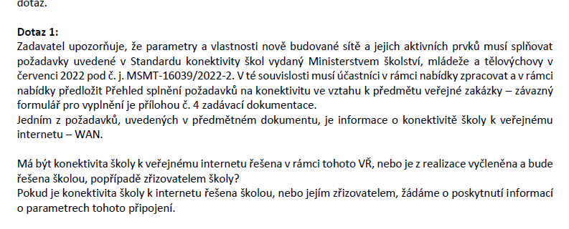
Odpověď č.1
Konektivita školy k veřejnému internetu není součástí tohoto výběrového řízení a je řešena školou. Aktuální rychlost připojení k internetu je 110/50 Mbps, která se při realizaci bude ze strany providera navyšovat dle požadavku projektu.

Dotaz č. 2
Jako přílohu 11 zadávací dokumentace máte uvedeno, že jde o prohlášení k jistotě. Ve skutečnosti ale máte v této příloze opět návrh smlouvy.
Můžete to opravit a vložit na profil zadavatele správnou přílohu?

Odpověď č. 2
Opraven na profil zadavatele vložena Příloha č. 11 o prohlášení k jistotě.

Zástupce Zadavatele
OPTIMAL Consulting, s.r.o.
Ing. Tomáš Šturala

